Поддержка по новой схеме
Минэкономразвития предложило изменить финансирование Корпорации МСП

Минэкономразвития предлагает по-новому финансировать корпорацию по поддержке малого бизнеса — вместо прямой докапитализации из бюджета планируется субсидировать потери по проблемным кредитам

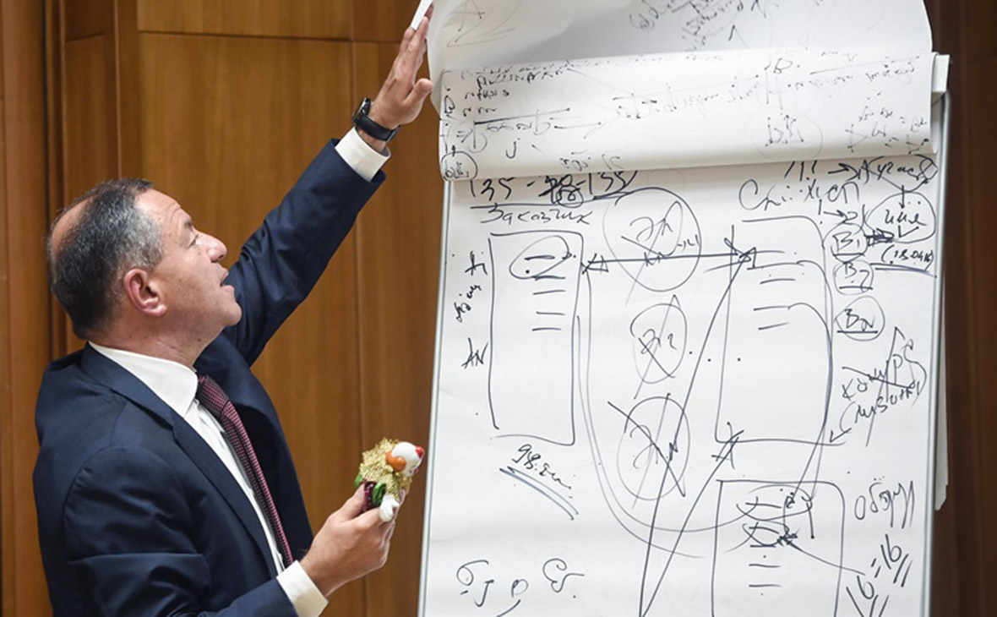
Генеральный директор АО "Корпорация "МСП" Александр Браверман
(Фото: Дмитрий Духанин / «Коммерсантъ»)

В Правительстве обсуждается новый подход к финансированию Федеральной корпорации по развитию малого и среднего предпринимательства (Корпорация МСП) — одного из крупнейших институтов развития, через который государство реализует программы поддержки малых предприятий.
Минэкономразвития предлагает заменить прямую докапитализацию Корпорации МСП на субсидирование потерь по дефолтным кредитам малым предприятиям, рассказали РБК два участника обсуждений в правительстве и подтвердил федеральный чиновник: такой механизм должен сократить бюджетные расходы на финансирование корпорации и увеличить объем гарантий по кредитам малому бизнесу. Инициатива будет оформлена как часть национального проекта «Малое и среднее предпринимательство и поддержка индивидуальной предпринимательской инициативы», который является частью майского указа президента Владимира Путина.
Пресс-служба Минэкономразвития в ответ на запрос РБК сообщила, что этот вопрос находится «в стадии проработки». Представители Корпорации МСП, ВЭБа, Минфина и Центробанка не ответили на запросы.

Что такое Корпорация МСП
Корпорация МСП, преобразованная из Агентства кредитных гарантий, в ее нынешнем виде работает с 2015 года. Корпорация — один из крупных российских институтов развития, она выступает инструментом господдержки малого бизнеса. В частности, корпорация занимается гарантийной поддержкой по кредитам для субъектов МСП. Займы предоставляют банки — участники Национальной гарантийной системы (трехуровневая структура, в которую помимо Корпорации МСП входит МСП Банк и региональные гарантийные фонды), а корпорация обеспечивает их гарантиями и поручительствами. Помимо гарантийной поддержки Корпорация МСП участвует в программе льготного кредитования малого бизнеса «6,5» (ставки по ней, впрочем, пока составляют до 10,6% годовых для малого бизнеса и до 9,6% годовых — для среднего), а также оказывает лизинговую поддержку.
Корпорация на 67,7% принадлежит государству и на 32,3% — государственному Внешэкономбанку (после того как ВЭБ возглавил Игорь Шувалов, банк решил стать платформой для российских институтов развития, включая Корпорацию МСП). Докапитализация корпорации проводится из федерального бюджета. В 2017 году государство осуществило два взноса в уставный капитал корпорации на 3 млрд и 9,8 млрд руб., следует из данных Федерального казначейства об исполнении бюджета. В 2018 году, согласно утвержденному бюджету на трехлетку, финансирование составит 9,2 млрд руб. (два взноса — 3 млрд и 6,2 млрд руб.).
Капитал Корпорации МСП по итогам 2017 года составил 92,8 млрд руб., говорится в ее отчетности (*.pdf). В 2015 году (первый год существования корпорации в нынешнем виде) он составлял 50 млрд руб.

Меньше 2%
По итогам прошлого года Корпорация МСП предоставила 3,3 тыс. гарантий и поручительств на общую сумму 86,7 млрд руб., что позволило 1022 малым и средним предприятиям привлечь займы на 97,6 млрд руб., говорится в материалах к нацпроекту по малому бизнесу, с которыми ознакомился РБК. «При этом общий портфель кредитов, выданных МСП в 2017 году, составил 5 984,5 млрд руб. (таким образом, портфель кредитов, обеспеченных гарантиями и поручительствами АО «Корпорация МСП» составляет 1,6% от общего портфеля кредитов МСП)», — отмечается в документе.
Субсидировать предлагается риски по факту уже произошедших дефолтов — таким образом, субсидия будет покрывать убытки. Как пояснил РБК вице-президент Тендер-банка Александр Карпов, участвовавший в подготовке предложений к нацпроекту в качестве привлеченного эксперта, сформированный капитал корпорации достаточен для обеспечения ее текущей деятельности и сохранения финансовой стабильности. Новая модель гарантийной поддержки предусматривает выплаты по дефолтам постфактум, добавляет он: «В случае если корпорация выдала гарантию под кредит, а заемщик перестал его выплачивать, субсидия будет компенсировать эти потери. Подобная модель уже показала свою эффективность в европейских странах и США».
Объемы гарантийной поддержки будут расширены за счет «мультипликативного эффекта». «Если сейчас они к капиталу применяют мультипликатор и только по этому объему выдают гарантии, то субсидия дает возможность установить лимит на год и в рамках этого лимита выдавать гарантии. Причем доля таких кредитов, обеспеченных гарантиями корпорации, должна стремиться к 10% в общем портфеле кредитов МСП», — объясняет еще один собеседник РБК логику механизма.
Как говорит один из источников РБК, расходы на финансирование корпорации снизятся, но в целом будут растянуты по времени. В 2019 году планировалось докапитализировать корпорацию на 20 млрд руб. по нынешней схеме, а при переходе к субсидированию по дефолтам эта сумма сократится до порядка 3–5 млрд руб. в год в следующие шесть лет. «Уменьшив затраты бюджета, такой подход кратно увеличит объемы прогарантированных кредитов МСП», — объясняет он.
Рассчитывать объем ежегодной субсидии предлагается исходя из прогноза ЦБ по объему портфеля кредитов МСП на будущий год и планируемого ежегодного лимита корпорации на выдачу гарантий и поручительств (с учетом доли обеспеченных кредитов на уровне 10%), следует из материалов к нацпроекту. Прогнозировать возможные потери по кредитам планируется на основании статистики ЦБ по рынку в целом и данных по портфелю корпорации.

Разные 100 руб.

«Оба механизма [финансирования корпорации] имеют право на существование. Вопрос — в том результате, который ожидается от бюджетных расходов. Когда бюджет инвестирует денежные средства в капитал корпорации, создается актив, который будет являться источником компенсаций убытков от дефолтов по кредитам малому бизнесу. Когда мы субсидируем эти же расходы, экономический смысл не меняется, при этом расходы бюджета становятся на порядок меньше. Одни и те же условные 100 руб. расходов в первом случае создают 10 руб. добавленной стоимости, во втором случае бюджетный эффект составит 1 тыс. руб.», — говорит Карпов из Тендер-банка.
Впрочем, объем кредитно-финансовой поддержки субъектов МСП слишком мал, а ставка ЦБ высокая, поэтому замена механизма финансирования не окажет значимого влияния на условия на рынке кредитования малых компаний, полагает научный руководитель Лаборатории исследований предпринимательства Высшей школы экономики (ВШЭ) Александр Чепуренко. В США поддержка малого бизнеса, например, может осуществляться через выпуск ценных бумаг, но в России не настолько развит финансовый рынок, а субъекты МСП в основном не являются акционерными обществами, добавляет он. «На мой взгляд, финансово-кредитная поддержка МСП на сегодняшний день является достаточно малоэффективной мерой, как бы мы ее ни организовывали», — считает Чепуренко. Продуктивнее будут меры, связанные с обучением предпринимателей, облегчением их доступа к инфраструктуре и поддержкой кооперации субъектов МСП, заключает эксперт.

Автор: Антон Фейнберг.

Источник: Газета РБК № 135 (2859) (2707)
https://www.rbc.ru/newspaper/2018/07/27/5b59e72b9a79474e8742c043

